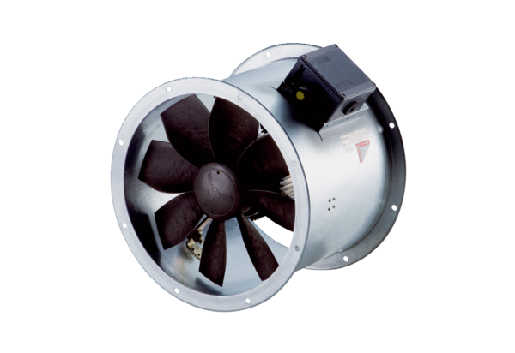Osiowy wentylator kanałowy DZR 35/6 B Ex eOpakowanie jednostkowe: 1 sztukaAsortyment: C
Numer artykułu: 0086.0706Producent: MAICO

